新闻标题：
以校本研修为抓手 促进长、普两区教师专业成长
——市院初中信息技术研训教师组织长海与普兰店学科教师开展校本研修活动
新闻作者： 朱桂萍
新闻出处：长海县教师进修学校
摄 影： 朱桂萍
发布范围：内网和外网
德国哲学家雅斯贝尔斯说过一段广为流传的话：“教育的本质是一棵树摇动另一棵树，一朵云推动另一朵云，一个灵魂唤醒另一个灵魂。”非常优美，非常诗意。他告诉我们教学不是一个人的智慧，往往是教研组、备课组等集体智慧的凝聚。正因为如此，2020年10月13日下午13:00至14:30点，普兰店和长海两区数十名信息技术学科教师采用 “钉钉会议”举办了以“高中信息技术新课标、新教材培训专题学习研讨”为主题的线上校本教研活动。本次视频会议由大连教育学院信息技术研训教师赵书阳及各区（市、县）教研员共同主持。
校本研训视频会议研讨的内容主要有以下两个方面：
1.目标导向 精准课堂下基于核心课程评价专题；
2.信息技术课程性质与理念下的教学实践经验分享；
针对上述两个方面的问题，长海县与普兰店十多名基地校负责人和教师，结合自己的教学实际情况，做了专题发言，分享了经验和案例。两区研训教师针对本区实际情况做了简要发言。
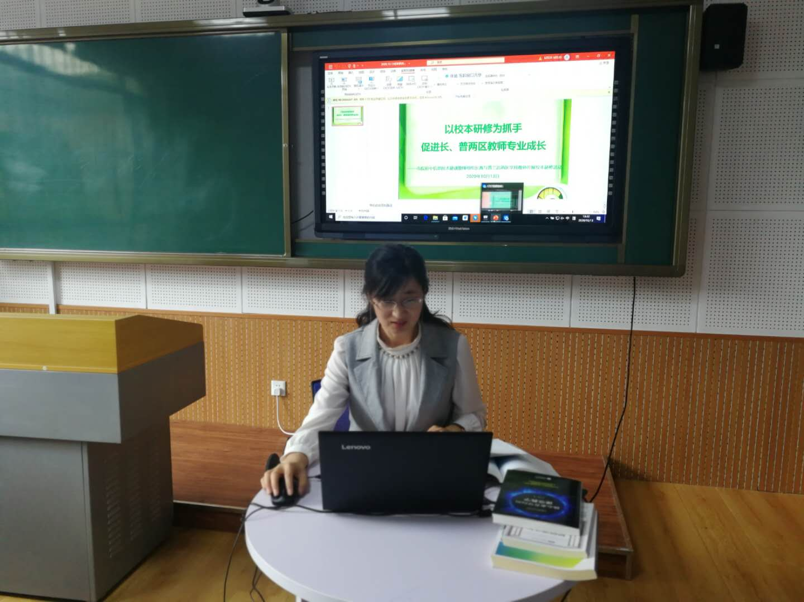

长海县学科研训教师做主题发言

大连市信息技术教研员赵书阳对本次活动做了总结发言，引导学科教师在U幕平台学习最新的学科资源，并希望全市信息技术教师能够站在更高的基础上不断提升自己的专业能力和素养。
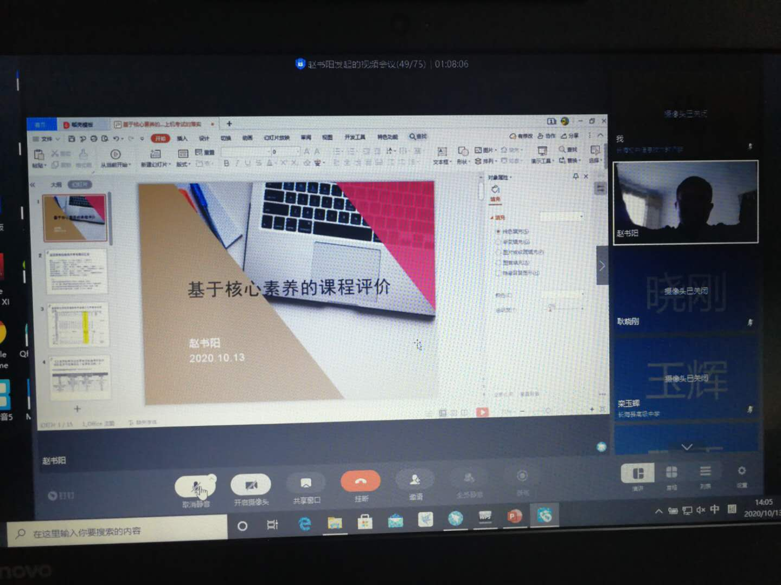

研训教师赵书阳做总结发言
通过本次线上校本研修活动，两区的教师们畅所欲言，集中各自的教学智慧，向所有学科教师们提供分享。相信通过这样的跨区域合作与交流，凝聚集体教育智慧的结晶，我市初中信息技术学科教学一定会越来越好！

